**Информация о случаях пневмонии, вызванной 2019-nCoVна 09.00 (мск) от26.01.2020 г.**

По состоянию на 09.00 (мск) от 26.01.2020 г. в доступных источниках опубликована следующая ***новая актуальная*** информация:

* Согласно заявления Государственной Комиссии здравоохранения Китая по состоянию **на 20.00 по мск 25.01.20 г.** зарегистрировано **1975 подтверждённых случаев**. Отслежено 23 431 контактное лицо (21 556 находятся по наблюдением). Сводные данные, полученные из государственных СМИ (CCTV, газета «Жэньминьжибао») и с сайтов местных муниципалитетов регионов КНР представлены в таблице (**на 26.01.20 г. 5.00 по мск** общее количество зарегистрированных случаев – **2005**, с летальным исходом –56, выписаны – 49 человек). Наименьший возраст среди заболевших – 2 года (девочка в провинции Гуанси).

**Количество зарегистрированных случаев в КНР на 26.01.20 г. 5.00 по мск**

|  |  |  |  |
| --- | --- | --- | --- |
| № | Регион КНР | Подтверждённые | С летальным исходом |
|  | Хубэй | 1052 | 52 |
|  | Хэбэй | 13 | 1 |
|  | Пекин | 54 |  |
|  | Гуандун | 98 |  |
|  | Шанхай | 40 | 1 |
|  | Чжэцзян | 104 |  |
|  | Юньнань | 11 |  |
|  | Сычуань | 44 |  |
|  | Шаньдун | 39 |  |
|  | Гуанси-Чжуанский автономный район | 33 |  |
|  | Гуйчжоу | 5 |  |
|  | Аньхой | 60 |  |
|  | Хайнань | 22 |  |
|  | Нинся-Хуэйский автономный район | 4 |  |
|  | Синьцзян-Уйгурский автономный район | 4 |  |
|  | Гирин (он же Цзилинь) | 4 |  |
|  | Ганьсу | 7 |  |
|  | Цзянси | 36 |  |
|  | Тяньцзинь | 13 |  |
|  | Хэнань | 83 | 1 |
|  | Чунцин | 75 |  |
|  | Ляонин | 19 |  |
|  | Макао | 2 |  |
|  | Хэйлунцзян | 15 | 1 |
|  | Хунань | 69 |  |
|  | Шаньси | 15 |  |
|  | Шэньси | 9 |  |
|  | Фуцзянь | 18 |  |
|  | Гонконг | 5 |  |
|  | Цзянсу | 31 |  |
|  | Внутренняя Монголия | 7 |  |
|  | Цинхай | 1 |  |
|  | Без уточнения | 13 |  |
|  | Всего | 2005 | 56 |

* По данным Beijing.news Пекин закрывает въезд и выезд из города для регулярных автобусных рейсов.
* Власти Гонконга продлили новогодние каникулы в школах и детсадах до 16.01.20 г.
* По сообщению ИА GlobalTimesот нового коронавируса погиб ещё один доктор. Подробности не уточняются. Также, по данным издания, медработники из Уханя рассказывают о запрете упоминания вирусной пневмонии в публичных отчётах с 12.01 по 16.01.20 г.
* Ассоциация туристических операторов КНР заморозила продажи туров для граждан Китая.
* Министерство здравоохранения Малайзии сообщило о четвёртом случае заболевания у мужчины 40 лет, ранее прибывшего из г. Ухань в туристических целях.
* В дополнение к ранее принятым мерам ограничения передвижения людей в г. Ухань введён запрет на движение автотранспорта, кроме транспорта государственных служб.
* Властями Уханя заявлено о строительстве второго госпиталя – вместимостью до 1300 коек.
* В публикации, посвящённой клинической картинепервого 41 случая заболевания, приведены следующие данные: чаще всего из симптомов отмечается лихорадка (98%), кашель (76%), мышечная боль и усталость (44%), реже – продукция мокроты (28%), головная боль (8%). Первый пациент не посещал рынок морепродуктов и не имеет эпидемиологической связи с другими пациентами.
* Заведующий отделением респираторных заболеваний одного из госпиталей Уханя заявил в интервью ИА Kaixin.cnо значительном количестве случаев с нетипичным началом заболевания: симптомы со стороны ЖКТ (диарея, тошнота, рвота, снижение аппетита), нервной системы (ментальные расстройства, головная боль), сердечно-сосудистой системы (учащённое сердцебиение, дискомфорт в грудной клетке), также больные предъявляли жалобы в дебюте заболевания на боли в конечностях и спине, у части диагностировался конъюнктивит.
* Армия Китая направила 3 команды в общем количестве 450 медработников в г. Ухань для помощи местным службам.
* По сообщениям news.sina.com Пекин подтвердил 3 случая заболевания у докторов, двое из них ранее прибыли из Уханя.
* Власти города Шаньтоу провинции Гуандун запретили въезд в город с 00.00 27.01.20 г.
* По сообщению «Эхо Москвы» : «Никаких торжеств в Китае не запланировано. Все масштабные мероприятия в столице Пекине и других крупных городах страны власти решили отменить. Не будет новогодних массовых гуляний, в том числе традиционных ярмарок в храмах. Вход в дворцовый комплекс в центре Пекина, рядом с площадью Тяньаньмэнь закрыли. Около полутора десятка городов в центральной провинции Хубэй – их население превышает 30 миллионов человек — из-за коронавируса оказались в полной транспортной блокаде. В Шанхае на востоке страны власти закрыли туристические и спортивные объекты, музеи, театры. Перестал работать и парк развлечений Диснейленд. Минкультуры и туризма Китая распорядилось приостановить продажу турпакетов для путешествий по стране и за ее пределами. Миллионы жителей, которые планировали поездки за границу в китайские новогодние каникулы, не смогут этого сделать. Отменила представления в Китае и канадская компания CirqueduSoleil, которая организует цирковые шоу по всему миру. Министерство финансов Китая выделило почти 150 миллионов долларов для борьбы с коронавирусом. В городе Ухань, где больше всего заболевших – медикам будут помогать военные, сообщают китайские СМИ.»
* Несколько медицинских препаратов против нового типа коронавируса уже разработаны и имеются в распоряжении китайских врачей, 26 января заявил глава специальной экспертной комиссии государственного комитета по вопросам здравоохранения КНР ЧжунНаньшань на встрече с китайскими журналистами.Наньшань сообщил, что эффективность препаратов пока неизвестна, но врачи в КНР готовятся их использовать при лечении зараженных. При этом медики будут отслеживать эффективность клинического лечения.
* По данным ТАСС Центр по контролю и профилактике заболеваний Китая приступил к разработке вакцины от коронавируса нового типа 2019-nCoV, вызывающего пневмонию. Об этом в воскресенье сообщила газета [ChinaDaily](https://www.chinadaily.com.cn/china/" \t "_blank)."Центр уже начал разрабатывать вакцину, к настоящему времени удалось выделить вирус, сейчас идет выборка штамма", - приводит издание слова главы центра Сюй Вэньбо."Кроме того, центр сейчас также отбирает лекарственные вещества, которые эффективно противодействуют пневмонии, вызванной коронавирусом нового типа", - указал он.
* По данным информационного агенстваvesti.ru администрация США готовит чартерный рейс в Китай, чтобы эвакуировать своих граждан. Планируется отправить Boeing 767 вместимостью 230 человек с медперсоналом на борту. В ходе согласования операции с МИД КНР оговорено, что ответственность за нераспространение вируса Белый дом берет на себя.

**Количествослучаевзаболевания в мире**

|  |  |  |  |
| --- | --- | --- | --- |
| № | Страна | Количество случаев заболевания | Количество летальных случаев |
|  | Китай | 2005 | 56 |
|  | Австралия | 4 | 0 |
|  | Вьетнам | 2 | 0 |
|  | Малайзия | 4 | 0 |
|  | Непал | 1 | 0 |
|  | Республика Корея | 3 | 0 |
|  | Таиланд | 7 | 0 |
|  | Тайвань | 3 | 0 |
|  | Сингапур | 4 | 0 |
|  | США | 2 | 0 |
|  | Франция | 3 | 0 |
|  | Япония | 3 | 0 |
|  | ВСЕГО | 2041 | 56 |

**Актуальная информация, полученная ранее:**

* На сайте ВОЗ 23.01.20 г. размещено заявление о результатах встречи Комиссии по чрезвычайным ситуациям. В ходе заседания Комиссии по чрезвычайным ситуациям 23.01.20 г. было принято решение не объявлять текущую вспышку чрезвычайной ситуацией в области общественного здравоохранения, имеющей международное значение. Источник заражения неизвестен, вероятнее всего это животные.Зарегистрированы случаи передачи вируса по цепочке из не менее 4 человек в Ухане и вторичные случаи вне Уханя. Нет случаев заражения от завозных случаев в другие страны.
* По данным правительственной газеты «Жэньминьжибао» с 23.01.20 г. властями провинции Хубэй наложены ограничительные меры на перемещение людей в 10 городах и городских округах: Ухань, Хуанган, Эчжоу, Чиби, Чжицзян, Хуанши, Сяньтао, Эньши, Цяньцзян, Сяньнин.
* В г. Ухань остановлено авиа- и железнодорожное сообщение. Заблокированы автомобильные дороги, введен запрет на паромное сообщение по реке Янцзы. Закрыт автомобильный туннель под рекой Янцзы. На действующих пока мостах через реку установлены тепловизоры, все пешеходы и водители транспортных средств должны пройти проверку на предмет повышенной температуры. **В других городах** прекращено движение общественного транспорта, отменены мероприятия с массовым скоплением людей.
* «Госпиталь Уханьского университета успешно вылечил одного тяжело больного пневмонией, вызванной коронавирусом нового типа (мужчина, 53 года), при помощи экстракорпоральной мембранной оксигенации», – сообщает информационный портал «Сина».

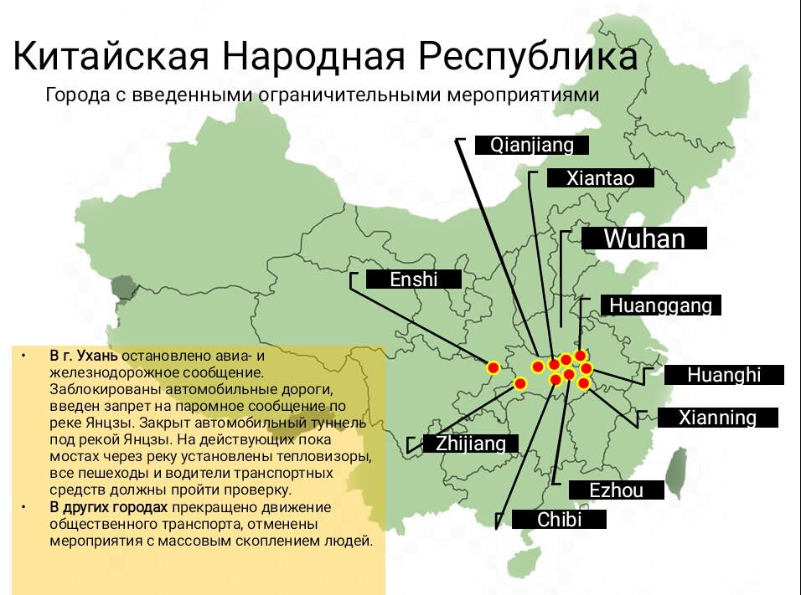

**Источники:**

ddc.moph.go.th

[https://www.moh.gov.sg](https://www.moh.gov.sg/news-highlights/details/update-on-local-situation-regarding-severe-pneumonia-cluster-in-wuhan-16-jan)

https://www.who.int

Wjw.wuhan.gov.cn

https://www.cdc.gov/coronavirus/novel-coronavirus-2019.html

https://www.ecdc.europa.eu/

http://www.xinhuanet.com/

info.gov.hk

https://www.mhlw.go.jp/stf/newpage\_08906.html

Twitter/@whowpro

https://www.news.gov.hk

https://en.yna.co.kr/view/AEN2020012...ional/national

https://amp.scmp.com/news/china/society/article/3047655/chinas-communist-party-sets-leading-group-handle-coronavirus?\_\_twitter\_impression=true

https://www.theglobeandmail.com/world/article-weeks-before-lockdown-wuhan-authorities-used-refrigerating-strategy/

http://www.kaixian.tv/gd/2020/0124/263113.html

https://news.sina.com.cn/2020-01-26/doc-iihnzhha4680951.shtml